**25 декабря 2023 года**

**Семья – это неиссякаемый источник любви, уважения, всего того, без чего не может жить человек. Это крепкий дом, это дети и внуки, это поддержка и опора.**

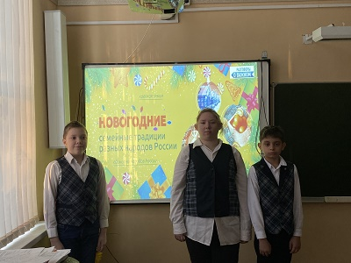

Семья - это самое дорогое, что есть у человека. Именно в семье, в общении с близкими мы черпаем свои силы.

Прививать любовь и уважение к семейным ценностям нужно с самого детства, чтобы вырастить в своей семье достойного человека. Одним из хороших способов показать значимость семьи ребёнку является праздник семьи.

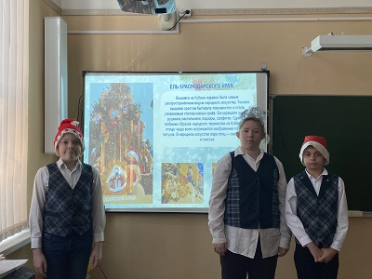

25 декабря 2023 года в ГБОУ школе №59 прошли разговоры о важном на тему «Семья. Семейные ценности и традиции». Учителя и педагоги подготовили познавательную и увлекательную программу, в которой присутствовали интересные задания, в которых дети могли проявить не только свои знания и навыки, но и продемонстрировать дружбу, сплочённость и взаимовыручку. Учителя говорили с учениками о символе семьи и любви - качества, характеризующие крепкую семью; дети услышали о семье и семейных традициях. Говорилось и о связи поколений, о том, что в нашей стране много трудовых династий, об истории семьи, о взаимоотношениях нескольких поколений.

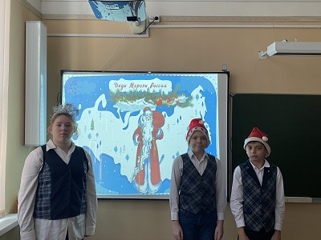

Также дети получили много интересной информации и знаний не только о семье и семейных традициях, но также и о Новом годе, потому что Новый год – это семейный праздник, это самый любимый, добрый, сказочный праздник, который ждут в каждом доме, в каждой семье. Новый год - всегда ожидание чуда, волшебных превращений, приключений и удивительных перемен. Люди в Новый год становятся добрее и счастливее. В волшебную ночь у сверкающих огнями ёлок все веселятся и загадывают желания. Именно поэтому в нашей школе к проведению новогодних утренников особое отношение. Праздники и традиции безусловно сближают всю семью.

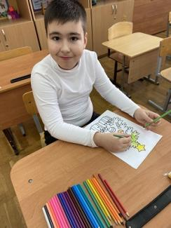

**Дети и учителя поговорили о взаимосвязи и важности семейных ценностей, ведь праздники, в особенности Новый год, это неотъемлемая часть семейных традиции.**

